# 【文明实践】富康社区新时代文明实践站联合奈曼旗新时代文明实践服务中心开展“倡导移风易俗，树立文明新风”主题宣传活动

[奈曼旗大沁他拉街道富康社区](javascript:void(0);) 2025年01月10日 15:09 内蒙古

为进一步推进移风易俗，弘扬文明新风，1月10日，大沁他拉街道富康社区新时代文明实践站联合奈曼旗新时代文明实践服务中心开展“倡导移风易俗、树立文明新风”主题宣传活动。

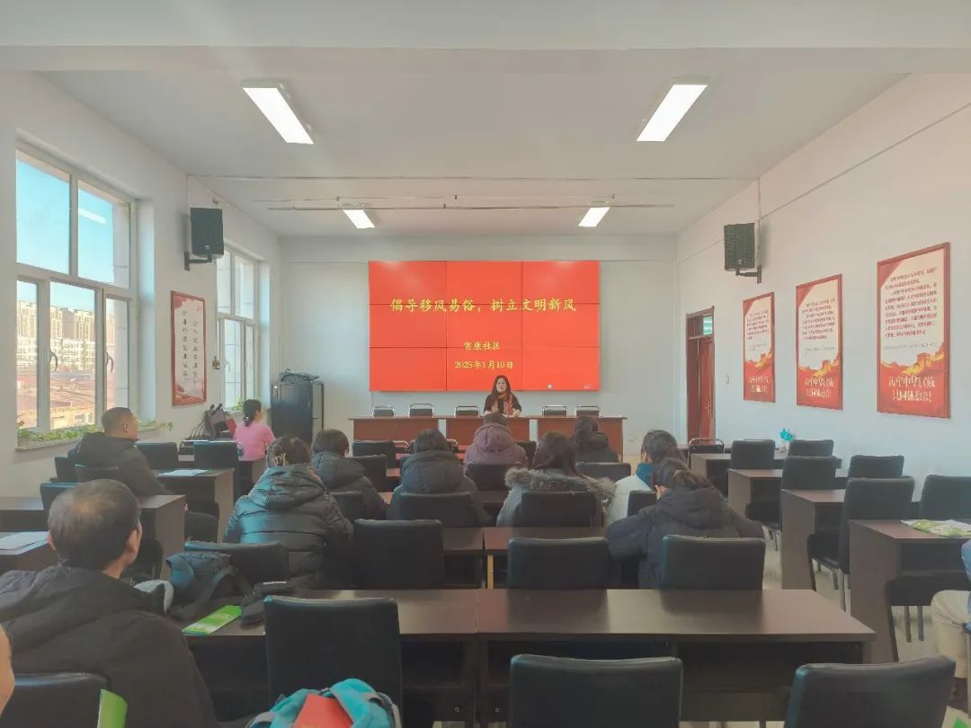

活动中，志愿者向参加活动群众发放了移风易俗倡议书，着力宣传移风易俗的好处及意义，鼓励群众邻里和谐、注重家风、喜事新办、丧事简办，自觉抵制陈规陋俗，破除封建迷信。随后大家一起观看了移风易俗宣传片《婚事》。



此次宣传活动，进一步提高了群众对移风易俗的认识和理解。下一步，富康社区新时代文明实践站将持续开展“倡导移风易俗、树立文明新风”主题宣传活动，让移风易俗、文明新风尚深入人心。